
ročník 50 LEDEN - únor 2018 číslo 1-2

VYDÁVÁ OBEC HRUSICE, WWW.OBEC-HRUSICE .CZ, OUHRUSICE@gmail.com, TEL: 323655326

První písemná zmínka o Hrusicích je uchovaná v panovnickém dekretu Přemysla Otakara I., daného na pražském hradě 17. ledna 1205. ( Kromě jména Hrusice se vyskytuje i tvar Hrušice. )

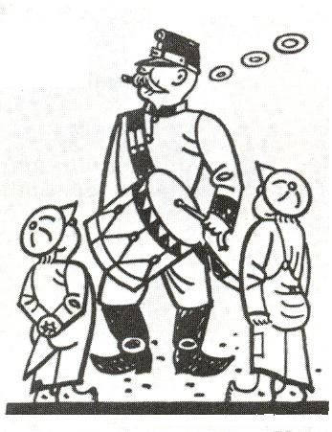

Zprávy z obce

Volba prezidenta ČR
Ve dnech 12.1. a 13.1.2018 /1.kolo/ a 26.1. a 27.1.2018 /2.kolo/ se konaly prezidentské volby, v historii po druhé jako přímá volba občanů.
Výsledky 1. kolo: Mirek Topolánek 12 hlasů, Michal Horáček 57 hlasů, Pavel Fischer 46 hlasů, Jiří Hynek 8 hlasů, Petr Hannig 0 hlasů, Vratislav Kulhánek 6 hlasů, Miloš Zeman 87 hlasů, Marek Hilšer 49 hlasů, Jiří Drahoš 153 hlasů. Počet voličů 419, jeden hlas neplatný. Účast voličů 68,13%
Výsledky 2. kolo: Jiří Drahoš 289 hlasů, Miloš Zeman 145 hlasů, počet voličů 438, 4 hlasy neplatné, volební účast 70,87%. Celkový výsledek: Miloš Zeman 51,36% /2.853.390 voličů/, Jiří Drahoš 48,63% /2.701.206 voličů/, celostátní volební účast 66,60%. Děkuji okrskové volební komisi ve složení: předsedkyně Jaroslava Bukovská, zapisovatelka Michaela Lassigová, členové Zděna Burianová, Bohdana Franeková, Gábina Orlová za bezchybnou práci v obou kolech.
Počet obyvatel – demografie
Ke dni 31. 12. 2017 měla naše obec celkem 860 obyvatel, z toho 441 žen a 419 mužů. Narodilo se 7 dětí, 4 děvčata a 3 chlapci, 33 občanů se trvale přihlásilo. V letošním roce se dožije naše nejstarší občanka, vážená paní Marie Vávrová 95 let a nejstarší občan, vážený pan Antonín Vávra 89 let. Blahopřejeme!!! Z celkového počtu obyvatel mládež do 15 let 216 občanů.
Upozornění – platby za pronájem hrobového místa, urnového háje, urnových skříněk.
Znovu připomínám, že někteří občané, kteří mají na našem hřbitově pronajatá výše uvedená místa, nemají dosud prodlouženy nájemní smlouvy a zaplacen poplatek!!!
Svoz nebezpečného odpadu
První letošní mobilní svoz nebezpečného odpadu se koná v sobotu 21. dubna 2018. Stanoviště odběru je na parkovišti u Obecního úřadu. Čas příjezdu svozového vozu FCC /ASA/ Říčany je v 8.40 hodin, nakládka cca 20 minut. Druhy nebezpečných odpadů, které se budou odebírat: olověné akumulátory, lednice, televizory, zářivky, staré léky, suché články, monočlánky, olejové filtry, oleje, odmašťovací přípravky, lepidla, kyseliny, nádoby od barev, rozpouštědla, vývojky a ustalovače případně jiné. Nebude se odebírat: železný šrot, pneumatiky, znečistěné stavební materiály (azbestová krytina a jiné) POZOR! Nebezpečný odpad se může odkládat na stanoviště pouze v den svozu od 8.00 hodin!!! Nebezpečný odpad bude přebírat pracovník obce. Telefon – Petr Vykysal – obchodní zástupce FCC telefon 323 601 617, 602 394 718.
Upozornění: při příležitosti tohoto svozu nebezpečného odpadu bude na parkovišti u Obecního úřadu ve stejný termín 21.4.2018 přistaven velkoobjemový kontejner na směsný odpad v čase od 8.00 do 12.00 hodin
Termíny svozů separovaného sběru: plasty – každou středu (9kontéjnérů), papír každý pátek (6kontéjnérů), sklo – 1x měsíčně (3kontéjnéry), kovový odpad 2xměsíčně (2nádoby), použitý jedlý olej rostlinného původu – dle potřeby (1nádoba u OÚ). Pro třídění separovaného sběru již v domácnosti lze použít sadu tašek (3xomyvatelná taška – papír, plast, sklo). Cena celého setu je 85,-Kč a je k dostání na Obecním úřadě. A ještě jedna prosba: při ukládání papíru do kontejnerů prosím o sešlapávání krabic a zavírání kontejnerů.

Životní podmínky 2018 – výběrové šetření v domácnostech
Český statistický úřad organizuje v roce 2018 v souladu se zákonem č. 89/1995 Sb., o státní statistické službě, ve znění pozdějších předpisů, každoroční výběrové šetření o životních podmínkách domácností v ČR. Smyslem tohoto zjišťování je získávat dlouhodobě srovnatelné údaje o sociální a ekonomické situaci obyvatel v celkem 34 evropských zemích. Dalším cílem je získat data pro výpočet ukazatelů peněžní a materiální chudoby. Šetření se uskuteční na území celé ČR v 11 575 domácnostech. Všechny domácnosti byly do šetření zahrnuty na základě náhodného výběru provedeného počítačem. Vlastní šetření proběhne v době od 3. února do 27. května 2018 prostřednictvím speciálně vyškolených tazatelů. Terénní pracovníci zapojení do šetření, se budou prokazovat průkazem tazatele a příslušným pověřením, které je ve spojení s občanským průkazem opravňují k provedení šetření. Ve všech fázích zpracování je zaručena anonymita zjištěných údajů. Všichni pracovníci jsou vázáni mlčenlivostí o všech šetřených skutečnostech ve smyslu §16 zákona o státní statistické službě. Pověřený pracovník Krajské správy ČSÚ je paní Bc. Zuzana Mašková, telefon 731 439 298, 274 053 195.
Místní poplatek za psa
V roce 2017 nebyly zasílány složenky na úhradu poplatku za psa a mnoho občanů tento poplatek nemají zaplaceno! Ani v letošním roce a dalších letech již nebudou zasílány složenky na úhradu poplatku. Poplatek za psa bude hrazen vždy v hotovosti na OÚ nebo na účet obce, /č. účtu Čs. spořitelna 23510329/0800/. Poplatek činí 100,-Kč za každého psa, při platbě na běžný účet obce uvádějte číslo Vašeho RD nebo RCH jako variabilní symbol.
Svoz BIO odpadu
Cena za svoz BIO odpadu zůstává stejná jako loni: nádoba o obsahu 240l - 1.010,-Kč ročně, nádoba o obsahu 120l – 780,-Kč ročně. Zahájení svozu: 26. března 2018 a ukončení svozu: 19. listopadu 2018. Svozy liché týdny 1x za 14 dní vždy v pondělí.
Nabídka podání daňového přiznání za rok 2017
Město Mnichovice ve spolupráci s Územním pracovištěm finančního úřadu se sídlem v Říčanech nabízí bezplatnou pomoc při vyplnění daňového přiznání, včetně předání. Pracovníci Finančního úřadu ÚP Říčany budou přítomni na MÚ Mnichovice v sále Informačního centra v Mnichovicích, Masarykovo nám. 83 v úterý 20. března 2018 od 15.30 – 18.00 hodin. Zároveň v průběhu měsíce února – března 2018 budou v IC v Mnichovicích k dispozici: formuláře na podání daňového přiznání fyzických a právnických osob a k dani z nemovitých věcí, včetně pokynů k vyplnění a to v úředních hodinách IC v Mnichovicích: PO – PÁ: 8.00 – 12.00 13.00 – 17.00 hodin, SO: 8.00 – 12.00 hodin. Na všech Finančních úřadech a jejich územních pracovištích v rámci rozšíření úředních hodin je zajištěno přijímání daňových přiznání a poskytování informací s tím spojených v termínu: od 26. 3. do 29. 3. 2018 ve všech pracovních dnech vždy od 8.00 do 17.00 hodin a v úterý 3. 4. 2018 od 8.00 do 18.00 hodin. Informační linka FÚ v Říčanech bude zprovozněna v době od 1. 3. – 3. 4. 2018 na tel. čísle 323 627 444.
Internet - změna majitele
Na základě výběrového řízení Města Mnichovice, město vybralo nového majitele-dříve KOSMONET nově STARNET se sídlem v Českých Budějovicích. Klienti KOSMONETU by neměli v žádném případě přechod majitele poznat. Číslo účtu, kam se posílají platby, ani telefonní čísla na call centrum se nemění. Všechny informace o službách nového majitele jsou k dispozici na webových stránkách www.starnet.cz S dotazy je možné se obracet na bezplatnou telefonní linku 800 555 025
GDPR – ochrana osobních údajů (General Data Protection Regulation)
V současné době se ve sdělovacích prostředcích objevují informace o GDPR, zpravidla to bývá v souvislosti s obcemi nebo školami a jako nejvýraznější změna bývá kromě hrozících astronomických pokut uváděna nutnost zřízení pověřence na ochranu osobních údajů. Z těchto zpráv lze získat dojem, že GDPR se týká pouze veřejné správy a školství. Skutečností však je, že GDPR se týká všech organizací pracující s osobními údaji, tedy údajů o zaměstnancích, klientech, členech a podobně. Přípravu na GDPR tak kromě výše zmíněných obcí a škol budou muset řešit téměř všechny firmy, spolky, PO SVJ, OSVČ a další!!! Zejména OSVČ – například řemeslníci – mohou mít s plněním GDPR značné problémy, tedy pokud o této nové povinnosti vůbec vědí. Do účinnosti GDPR 25. 5. 2018 nezbývá mnoho času. I naše obec, včetně MŠ a knihovny je povinna GDPR splnit. V rámci Ladova kraje bylo provedena poptávka firem a byla vybrána nejlevnější firma SUMA, s.r.o., pro více jak 10 obcí s jedním pověřencem. Jedná se provedení vstupní analýzy, dále hodinové měsíční sazby a odměna pověřenci. Pro naši obec se jedná o cca 90.000,-Kč s DPH v prvním roce.
Plánované investiční akce v roce 2018
1.výstavba veřejného osvětlení v Hrušově – od Památníku přes dálnici k bytové zástavbě po levé straně.
2.chodník od sokolovny ke hřbitovu /zde dochází ke změně trasy/, chodník bude po levé straně, včetně odvodu dešťových vod z kamenného dílu /současně se vyřeší i požadavek pana Bohma č. ev. 055/, kterému dešťová voda při přívalových deštích zaplavuje pozemek. Chodník bude ukončen v dostatečné vzdálenosti před zatáčkou, /stanovisko DI/, včetně prodloužení veřejného osvětlení. Dále bude přechod pro chodce na druhou stranu silnice a část chodníku ke hřbitovu po pravé straně. V prostoru před sokolovnou, v celé délce oplocení, budou osazeny obrubníky, doplněno zeminou a osetou trávou /nebude se zde parkovat/. Odvod dešťových vod od hřbitova z kamenného dílu: současně s chodníkem bude provedeno zatrubnění, v prostoru cesty k Hubačovu bude provedeno zatrubnění a zpevnění pro parkování aut dovážejících děti do domácí školy v sokolovně. Dále dešťová voda poteče žlabovnicemi podél stávajícího chodníku směrem do obce k čp. 100. Zde bude provedena čistící šachta, proveden řez asfaltem a položeno zatrubnění.

Dále bude proveden chodník podél východní strany fary, včetně pokračování zatrubnění pod chodníkem, na rohu fary a Hořejší hospody čp.23 bude proveden podvrt pod silnicí a dešťová voda svedena do šachty na rohu čp.23 a dále již stávající dešťovou kanalizací do hrusického potoka. Takto se vyloučí odtékání dešťových vod směrem pod Kouty. Chodník okolo fary bude mít i bezpečnostní význam – zatáčka je nebezpečná a navíc turisté, kteří přijedou autobusem nebo osobními auty, nechodí většinou okolo Obecního úřadu, ale chodí právě okolo fary.
3.odvodnění místní komunikace na Hrádkách okolo Slepičárny na Bulánku do hrusického potoka, následně úprava povrchu komunikace.
4.výstavba kanalizačního řadu od truhlárny podél zástavby RD+RCH. Tento řad se napojí na již vysazenou odbočku, která byla připravena při výstavbě kanalizace od truhlárny do obce.
5. obnova stávajícího dětského hřiště u Obecního úřadu – výměna některých herních prvků, včetně doplnění novými herními prvky.
6. získání pozemku parc.č. 1191/1, do vlastnictví obce /stojí na něm fotb.hřiště/ od Úřadu pro zastupování státu ve věcech majetkových /církevní pozemek/ a záměr obce postavit na pozemku víceúčelové hřiště pro sportovní aktivity občanů a především mládeže. Pozemek má výměru 10839m2. Jednání o převod pozemku do vlastnictví obce intenzivně probíhá.
Inženýrink výše uvedených plánovaných staveb, včetně získání stavebního povolení je zadán.
Vodné+stočné 2018
Cena za vodné 31,10 Kč včetně DPH, cena za stočné 36,55 Kč, včetně DPH. Celkem 67,65 Kč včetně DPH.
Poděkování
Když se naší republikou přehnala bouře Herwart, byla velmi postiženým místem Hrusic oblast Hrušova, konkrétně od „uličky“ výše. Poté, co si se spadlým stromem na vedení el. proudu nevěděli rady ani pracovníci ČEZu ani hasiči, přišli nám na pomoc pánové Tomáš Staněk a pan Barták. Svou naprosto profesionální prací dokázali během krátké doby odstranit vyvrácený strom a umožnit tak pracovníkům ČEZu po 31 hodinách opravit vedení a zapnout elektrický proud. Rádi bychom touto cestou poděkovali oběma pánům za pomoc v nouzi. PÁNOVÉ DĚKUJEME!!
Novákovi, Hrusice čp. 127
Poděkování
Obec Baráčníků v Hrusicích moc děkuje za krásné vystoupení Národopisného souboru z Hrusic, za vedení paní Mgr. Andrey Stockové, na svém výročním sezení dne 16. prosince 2017 Hrusičtí baráčníci
Drzá krádež
Na základě požadavku paní ředitelky MŠ, ohledně zajištění pařezu /délka 1,5m/ do zahrádky u MŠ pro umístění budky pro ptáčky, pan Rudolf Čoudek pařez urgentně zajistil a před zabudování ho položil ve čtvrtek 18. 1. před zahrádku u MŠ. Co se ale nestalo, když chtěl v pátek 19. 1. 2018 pařez zabudovat do země, pařez byl pryč!!!
Co na to říci – dokonalá krádež ?! S veškerou úctou Ladislav Tesařík, starosta obce

Pokračování o historii farního kostela pod názvem „Brána nebes“ (Porta coeli)
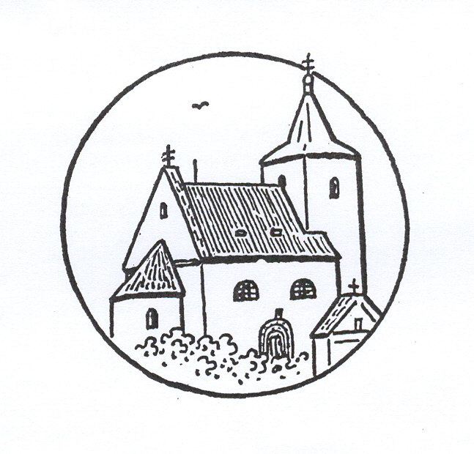
Hrusický portál (kamenický materiál)
Popis unikátu románského umění začneme u kamenného materiálu, ze kterého byl hrusický portál kamenickými mistry před mnoha staletími vytesán. Běžně tradovanou informací je tvrzení o tom, že tento románský ústupkový portál byl celý vytesán z červenajícího pískovce. Podívejme se však na celou věc z bližšího pohledu. Kamenický materiál, ze kterého byl hrusický portál zhotoven, je červená sedimentární hornina z období středočeského permokarbonu.
Tato hornina bývá ekologicky klasifikována jako arkóza, popřípadě tzv. arkózovitý pískovec, nebo jako lutitická arkóza. Hornina kdysi dávno vznikala jen pomalou sedimentací rozplavené horniny žulového charakteru. K velkému nahromadění sedimentů došlo v době před 225-270 miliony let v tzv. blanické brázdě (příkopová propadlina táhnoucí se od Českých Budějovic až k Českému Brodu). Tehdy panovalo suché a teplé podnebí, při kterém se při zvětrávání hornin tvořilo velké množství oxidů železa, které pak byly zaneseny ve značném množství do usazených hornin. To se stalo příčinou jejího výrazného červeného zabarvení. Hlavními složkami této sedimentární horniny jsou: křemen, plagioklas, draselný živec, muskovit, biotit, sericit, chlorit, rutil, zirkon, hematit a limonit. K základní charakteristice kamenického materiálu je třeba přičinit následující poznámku: Arkóza ze středočeského permokarbonu bohužel trpí specifickou degradací, jež se projevuje především odlupováním vrchní vrstvy kamene. Vrchní vrstva o síle okolo 5 mm bývá poměrně pevná. Pod ní je vrstva drolivého kamene a posléze opět následuje kámen relativně pevný. Degradaci způsobuje zejména zvětrávání. Arkóza se používala jako stavební a sochařský kámen již v poměrně dávných dobách. Nejstarší doložené použití lze dokumentovat na kamenné výzdobě kostela sv. Jakuba v Rovné (dnes součást Stříbrné Skalice, městečka nacházejícího se nedaleko Hrusic), který pochází z 12. století. Najdeme ho ale také v obloucích gotického chrámu Sázavského kláštera, v minoritském klášteře v Benešově, ve zdivu kostela sv. Štěpána v Kouřimi, na zámku v Kostelci nad Černými lesy a stejně tak na stavbě kostela sv. Bartoloměje v Divišově, na kostelíku sv. Klimenta v Lštění, na kostele sv. Ondřeje v Ondřejově a na řadě dalších míst.

V Posázaví a na Benešovsku byl vůbec tento kámen používán velice hojně, a to až do dvacátých let minulého století. Portál v Hrusicích byl vytesán z arkózy, která s největší pravděpodobností pochází z lomu v Nučicích vzdálených od Hrusic cca 20 km vzdušnou čarou. V tomto lomu, jenž se nachází nedaleko samotné obce Nučice, se vyskytuje arkózovitý, červenohnědý pískovec se zrny o velikosti zhruba 1 mm. V základní hmotě jsou rozptýleny kousky živce, slídnatých rul a křemene. Lavice arkózovitého pískovce v tomto lomu mají mocnost až 2 m. Kámen z nučického lomu se používal na různé kamenické a sochařské práce.
Vůbec nejintenzivněji se v tomto lomu těžilo mezi lety 1870 a 1925. V závěru tohoto období zde pracovalo až 25 lamačů kamene. Arkózovitý pískovec z nučického lomu se vyznačoval dosti velkou pevností, a proto býval i v dávné minulosti vybírán pro účely výzdoby, která měla přetrvat věky. (Volbu starých mistrů přesvědčivě potvrdil čas). Jeho fyzikální vlastnosti (objemová hmotnost, nasákavost, pevnost v tlaku, obrusnost) byly na velice dobré úrovni vyhovující právě kamenickým a sochařským účelům. Pokračování příště. MH
Z tělovýchovy a sportu – fotbalová přípravka
Všechny hrusické týmy zahájily přípravu na jarní část sezóny začátkem ledna 2018. Hrusická fotbalová mládež se rozrostla o nově založenou HRUSICKOU FOTBALOVOU ŠKOLIČKU, kam na první trénink dorazilo 7 dětí z Hrusic a okolí. Školička trénuje každé úterý od 17.00 hodin v hrusické sokolovně. Všechny mládežnické týmy pravidelně hrají halové turnaje a přátelské zápasy.
Přehled odehraných turnajů:
Mladší žáci: turnaj v Říčanech, 13. 1. 2018 – umístění 3. místo
Starší přípravka : turnaj v Říčanech, 27. 1. 2018 – umístění 1. místo
turnaj v Říčanech, 10. 2. 2018 – umístění 2. místo
Mladší přípravka: turnaj v Říčanech, 27. 1. 2018 – umístění 4. místo
Turnaj v Říčanech, 10. 2. 2018 – umístění 3. Místo
Charitativní běh 5. ročník „OD NEVIDIM DO NEVIDIM“
Dne 21. dubna 2018 v 11.30 hodin se ve Stříbrné Skalici koná CHARITATIVNÍ BĚH. Běžecký závod pořádaný nevidomým běžcem a horolezcem Honzou Říhou. Trasy 12 km, 5,5 km start v 11.30 hodin, dětská trať 1 km start v 9.40 hodin a 1 km nesoutěžní dobročinný běh pro všechny, kteří chtějí libovolně pomoci a proběhnout se, nebo se jen projít, start v 10.15 hodin. Veškerý výtěžek bude věnován Lukáškovi Havelkovi, postiženému chlapci z Říčan. Závod začíná na náměstí ve Stříbrné Skalici a pokračuje cca 850 m po silnici a dále po zpevněných lesních cestách. Registrace: od 8.30 – 11.00 hodin. Bohatý doprovodný program (horolezecká stěna, masáže zdarma pro běžce, skákací hrad, malování na obličej, různá vystoupení na pódiu…) Více informací a online registrace: www.odnevidimdonevidim.cz
Lad.Tesařík, předseda TJ
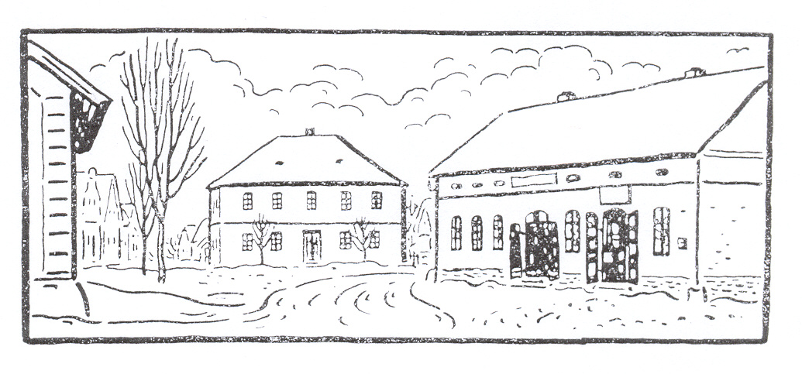
Z Hrusické školky

Vážení čtenáři,
Nový rok jsme zahájili v plném stavu, děti přišly po Vánocích do školky odpočinuté a zdravé, to jim vydrželo celý měsíc, o pololetních prázdninách se tato situace spolu s vyhlášením chřipkové epidemie změnila a děti začaly kašlat a smrkat, vydržely opravdu jen ti nejodolnější. Nyní máme jarní prázdniny a doufám, že po nich se situace zlepší.
V lednu jsme měli ve školce Divadlo Aleše Bílka s představením – „Zvířátka a loupežníci“, a Divadlo Koloběžka s představením „O porouchaném robotovi“. Další pohádku jsme museli zrušit, protože dětí bylo málo.
Od 1. ledna nastoupila na celý úvazek paní učitelka Ivana Průšová, od 1.února jsem přijala na částečný úvazek paní Janu Stonovou.
Hned po svátku Tří králů nás ve školce navštívila parta hrusických dětí ve složení: Katka Bajerová, Anežka Ladová, Petra Hlavatá, Toník Lada, Šárka Hlavatá, Ema Bubeníková, Jakub Bajer, Monika Hlavatá a Bětuška Kocábková se svojí sbírkou, kterou každý rok přispívají svým malým kamarádům. Moc si této jejich aktivity vážím a vám všem děkuji, že na ni přispíváte.
Už od počátku ledna pilně nacvičujeme program na Vítání občánků, které se už každoročně koná u nás ve školce, tentokrát 3.3.2018 od 15,00 hodin.
Chtěla bych touto cestou poděkovat panu Rudolfovi Čoudkovi, za pomoc s udržováním a vylepšováním naší budovy a zahrady před ní.
Už se pomalu množí dotazy ohledně Zápisu do školky, podrobnosti napíšu v příštím čísle, zápisy do školek mají pevný termín od 2. do 16.5., u nás bude 10.5.2018. Míst bude letos málo, máme jenom 4 předškoláky.
Na závěr mám tentokrát jednu nepříjemnost - s přestavbou zahrady před školkou jsme museli odstranit kmen, na kterém bylo umístěné keramické krmítko pro ptáčky, tento kmen byl dole ohnilý a tedy nebezpečný. Když se podařilo sehnat nový, byl složen u plotu před školkou. Asi se někomu velmi hodil, protože do druhého dne byl pryč. Zřejmě měl někdo pocit, že když poleno leží před mateřskou školou, patří jemu!!!!!!!!
Děkuji všem, kteří nám pomohli, abychom tuto akci pro děti mohli dokončit. Lenka Rajdlová, mateřská škola

Ze života římskokatolické hrusické farnosti


Postní doba je od Popeleční středy (letos 14. února) do Velikonoc. Středem je Pán Ježíš na kříži. Malé děti se ptají: „Proč umřel, co udělal špatného?“ Samozřejmě nic špatného neudělal. Vzal naše hříchy na sebe, nechal se potrestat místo nás, aby nám mohly být hříchy odpuštěny ať už ve svatém křtu nebo později ve svatých zpovědí.

Letošní postní doba bude významná tím, že se v ní bude připravovat na svatý křest opět jedna katechumenka. Poslední roky to bývá pomalu krásným pravidlem. Svatý křest bývá na velikonoční vigilii, při obřadech v sobotu večer v Mnichovicích. Během postní doby se modlíme v kostele zvláštní modlitby zvané Skrutinia. Stává se, že katechumen nebo katechumenka žijí v civilně uzavřeném manželství, případně mají i nepokřtěné děti. To se dá napravit dodatečnou svatbou v kostele i křtem dětí.

Katechumen-ka jde po svatém křtu i k svatému přijímání a je biřmován-a. Na 24. 6. přislíbil otec biskup Karel Herbst SDB, návštěvu Mnichovic s udílením svátosti biřmování a podáním 1. Svatého přijímání dětem z náboženství. Poslední biřmování udílel otec biskup v Hrusicích v květnu 2009. To jsou všechno radostné zprávy nejen pro kněze, ale i pro ostatní farníky.

Další nepokřtění dospělí se mohou připravovat na svůj křest, po případě i na křest svých dětí a na svátost biřmování, pokud ji ještě nepřijali.

Kéž naše farnost duchovně roste.

V postní době se modlíme Křížovou cestu. V Hrusicích to je v neděli v 10 hod. před mší svatou. Můžeme si připomenout jednotlivá zastavení:
1. Zastavení: Pán Ježíš je odsouzen na smrt; 2. Zastavení: Pán Ježíš přijímá kříž; 3. Zastavení: Pán Ježíš padá poprvé pod křížem; 4. Zastavení: Pán Ježíš potkává svou matku; 5. Zastavení: Šimon z Cyrény pomáhá Pánu Ježíši nést kříž; 6. Zastavení: Veronika podává Pánu Ježíši roušku; 7. Zastavení: Pán Ježíš padá pod křížem podruhé; 8. Zastavení: Pán Ježíš napomíná plačící ženy; 9. Zastavení: Pán Ježíš padá pod křížem potřetí; 10. Zastavení: Pán Ježíš je zbaven šatů; 11. Zastavení: Pán Ježíš je přibíjen na kříž; 12. Zastavení: Pán Ježíš umírá na kříži; 13. Zastavení: Tělo Pána Ježíše snímají z kříže; 14. Zastavení: Pán Ježíš je položen do hrobu. Pro naději na věčný život v nebi můžeme přidat 15. Zastavení: Pán Ježíš vstal z mrtvých. P. Ivan Kudláček, farář mnichovicko-hrusické farnosti

Památník Josefa Lady a jeho dcery Aleny, Hrusice za rok 2017
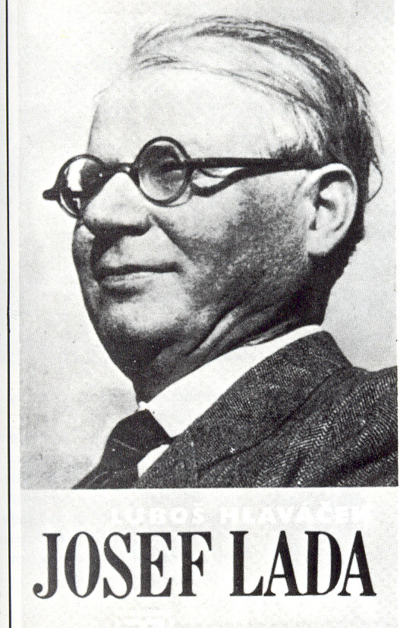
Vedoucí: PhDr. Milan Pátra
Průvodkyně, pokladna, knihovna, úklid: Martina Svobodová
Muzejní pedagožka, průvodkyně, pokladna: Bc. Blanka Šubrtová (od května 2017)
Pokladna: Martina Ischanoe (do dubna 2017)
Zahrada: Ing. Jiří Piller
Správa nemovitosti: Luboš Vágner
Výpomoc v sezoně: PhDr. Ivan Krutina, Mgr. Marcela Bartalošová, Jana Vančurová, Zdeňka Buriánová
Práce s veřejností:
V tomto roce proběhlo 9 akcí, a to:
- 23. 6. Svatojánská noc (1. ročník – akce pro děti se soutěžemi a živou hudbou).
- 1. – 2. 7. Malování vstupenek (zahájení prázdnin – vstup zdarma za namalovanou vstupenku).
- 15. – 16. 7. Malování na zahradě (společné malování rodičů a dětí).
- 26. – 27. 8. Malování podle pana Lady (malování se zakrytým okem).
- 16. 9. Po stopách kocoura Mikeše (pochod).
- 14. 10. Pohádkové Hrusice (vstup zdarma, soutěže).
- 28. 10. Den Středočeského kraje. (vstup a občerstvení zdarma).
- 17. - 19. 11. Výroba adventních svícnů (výroba vánočních dekorací).
- 17. 12. 130. Ladovy narozeniny (odhalení lavičky a zasazení břízky jako symbolu rodu Ladů).

Putovní výstava „Josef Lada malíř a spisovatel“ byla v tomto roce zapůjčena do Oblastního muzea Praha-východ, p.o. Brandýs nad Labem – Stará Boleslav (38 ks), Sedmičky Tančící dům Praha (7 ks), Zahradnictví Benešovi Brandýs nad Labem – Stará Boleslav (4 ks).
Práce se školami a skupinami:
- Pro mateřské školky a 1. stupeň základních škol je výklad přizpůsobený věku dětí se zaměřením na říkadla, pohádky, venkovský život a zvyky z doby dětství Josefa Lady, s průvodkyní po předchozí objednávce pohádkovém kostýmu „kocoura Mikeše“.
- Od počátku školního roku jsme započali s lektorskými výtvarnými programy, které je možné si objednat. Jsou spojené s malými motivačními odměnami pro děti.
- Vystavování nejlepších výtvarných prací dětí v „Galerii na schodech“.


h r u s i c k á d o m á c í k r o n i k a
V měsíci únoru oslavili a v měsíci březnu 2018 oslaví své narozeniny tito občané a občanky
3.2. | Moser Marcel | č.ev. 089 | 60 let
7.2. | Frková Libuše | č.p. 75 | 63 let
9.2. | Novotná Alena | č.p. 114 | 69 let
13.2. | Weichmannová Jitka | č.ev. 0330 | 72 let
13.2. | Marcolová Margita | č.p. 116 | 73 let
13.2. | Kulhánková Jana | č.p. 73 | 74 let
14.2. | PhDr.Rafaj Antonín | č.p. 220 | 75 let
18.2. | Ulrichová Alexandra | č.p. 130 | 68 let
20.2. | Hanušková Marie | č.p. 7 | 80 let
23.2. | Svoboda Ivan | č.p. 104 | 67 let
24.2. | Salavec Jan | č.p. 102 | 70 let
25.2. | Vávra Josef | č.p. 199 | 62 let
26.2. | Šifta Vítězslav | č.ev. 0269 | 61 let
26.2. | Vilím Josef | č.p. 208 | 74 let
27.2. | Ing.Holičová Dagmar | č.p. 130 | 60 let
1.3. | Naštická Květoslava | č.p. 163 | 57 let
2.3. | Zapletal Zdeněk | č.p. 207 | 72 let
3.3. | Saller Jaroslav | č.p. 6 | 57 let
3.3. | Skálová Alena | č.p. 80 | 68 let
5.3. | Němeček Bedřich | č.ev. 0407 | 74 let
9.3. | Slanař Miroslav | č.p. 137 | 67 let
10.3. | Kurzová Evženie | č.p. 48 | 65 let
11.3. | Hofman Antonín | č.p. 79 | 72 let
12.3. | Karlíková Marie | č.p. 26 | 72 let
18.3. | Ing.Kuntová Marie | č.p. 186 | 69 let
19.3. | Svobodová Miloslava | č.p. 101 | 57 let
24.3. | Procházka Viktorín | č.p. 160 | 70 let
26.3. | Placr Jaroslav | č.p. 185 | 62 let
26.3. | MUDr.Štorcová Růžena | č.p. 112 | 72 let
27.3. | Ladová Alena | č.p. 158 | 73 let

Všem jubilantům upřímně blahopřejeme !!
Narození
Rodičům Lucii Štěpánkové a Michalovi Pazderovi, Hrusice čp. 70 se 8. ledna 2018 narodila dcera Nikola.
Rodičům blahopřejeme a malé Nikole přejeme hodně zdraví, štěstí a srdečně ji vítáme v Hrusicích!!!
Přihlásili se do Hrusic
Dne 2. ledna 2018 se k trvalému pobytu, Hrusice čp. 92 přihlásil pan Boris Plaňanský. Srdečně vítáme v Hrusicích!!!
Dne 1. února 2018 se k trvalému pobytu, Hrusice čp. 247 přihlásila paní Mgr. Alena Chrenková. Srdečně vítáme v Hrusicích!!!
Dne 12. února 2018 se k trvalému pobytu, Hrusice čp. 204 přihlásila paní Marcela Matějková se synem Jakubem Williamem Reid.
Srdečně vítáme v Hrusicích!!!
Narozeniny
Ve čtvrtek 15. února 2018 na svůj svátek oslavila vážená paní Jiřina Mrkvičková, Hrusice čp. 58 své osmdesáté narozeniny.
Blahopřejeme a přejeme hodně zdraví a štěstí v dalších letech života
Úmrtí
V sobotu 23. prosince 2017 ve věku 84 let zemřela vážená paní Marie Sallerová, Hrusic čp.6.
Čest její světlé památce!
Kulturní nabídka
V sobotu 3. března 2018 pořádají baráčníci v Hrusicích svůj tradiční maškarní ples. Začátek ve 20.00 hodin, Vstupné 100,-Kč, hudba STUDIO 95. Bohatá tombola, masky vítány. Srdečně zvou baráčníci
V sobotu 3. března 2018 se koná od 15.00 hodin v budově Mateřské školy, v pořadí již po dvanácté, vítání nových hrusických občánků.
V sobotu 21. dubna 2018 pořádá Obecní úřad divadelní představení. S hrou „Slaměný klobouk“, se tradičně představí divadelní soubor „Občanská vzdělávací jednota Komenský“ z Chocerad. Režie: Miroslava Cinkejsová. Sokolovna v Hrusicích, začátek v 19.30 hodin, vstupné 70,-Kč, děti zdarma. Občerstvení, stolová úprava. K návštěvě srdečně zve Obecní úřad v Hrusicích.
Prodej nosných kuřic-nabídka
Firma Svoboda-Lužice, drůbežárna Mírovka, Vadín, 569489358, 777989857, nabízí prodej nosných kuřic, barva červená a černá, stáří 17 týdnů, cena za kus 150,-Kč, v Hrusicích u autobusové zastávky, v pondělí 5. března 2018, ve 13.00 hodin. Možno objednat na telefonu: 569 489 358, e-mail: svoboda.lucie@seznam.cz
Nabídka práce
Hledáme doručovatele pro tuto lokalitu (Kaufland) – roznos letáků po obci. Možno doručovat noviny (každý den), adresné zásilky (dvakrát v týdnu), nebo jen letáky (jednou týdně), vše je možné kombinovat, záleží jen na doručovateli. Nabízíme spolupráci na DPP a DPČ, práce je vhodná i pro OZP. Odměna 800-1.000,-Kč/měsíc. Kontakt: Kateřina Havlíčková, telefon 720 987 691, e-mail: katerina.havlickova@mediaservis.cz, www.mediaservis.cz.

Měsíčník Hlas Hrusic vydává OÚ v Hrusicích. Povoleno Ministerstvem kultury ČR E 12690. Redakci vede Lad. Tesařík. Náklad tohoto čísla 300 výtisků. Tisk AMJ Onyx, Praha 2. Ročník 49. Cena 6,- Kč, pro občany Hrusic do schránky ZDARMA. Všechna práva vyhrazena. Žádná část HH nesmí být rozšiřována bezpísemného svolení majitelů práv.

